Regio Noordkop Country & Bluegrass

www.regionoordkop.nl ether: 106.6 FM
Digitaal Ziggo: Kan. 918
luisteren on line kan via: www.regionoordkop.nl/live-radio/
of op elk gewenst moment, wanneer u maar wilt, via
http://hans.vdveen.org/muziek/

U vindt daar de uitzendingen van de laatste drie maanden, waar u vrij uit kunt kiezen.
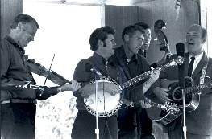

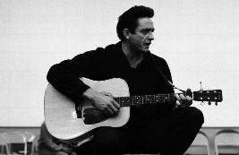
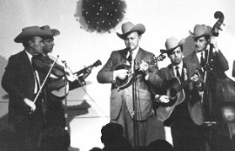
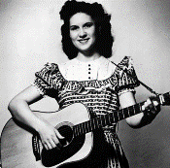
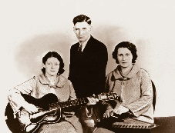
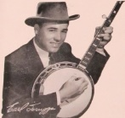
11 juni 2024
Dinsdag 20:00-21:00 – Country & Bluegrass NieUw
Dinsdag 21:00-22:00 – Traditionele Country
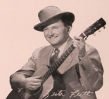
Dinsdag 22:00-23:00 – Bluegrass

samenstelling, montage & presentatie
Hans van der Veen
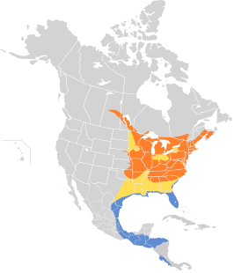
Het is echt waar, het programma wordt deze keer geopend door Willem Alexander. Oranjegezinden moet ik echter teleurstellen: het is niet onze koning, maar een jongeman uit Australië, die ook nog Robert heet (die van ons heeft vijf voornamen) en van achteren Dickinson. En hij is geene koning, maar magazijnbediende. Maar hij heeft wel een CD gemaakt, en die is helemaal niet onaardig.
Deel 3 van Gordon Lightfoot was van 16 april, dus is het de hoogste tijd om die serie af te maken. We zien hem op beide foto’s, al heb ik daar lang aan getwijfeld. Het zou me niet verbazen als de rechter iemand anders blijkt te zijn.
Het laatste uur gaat over de whippoorwill, letterlijk zweeparmwil. Dat slaat natuurlijk nergens op. Hij komt nij ons niet voor, maar alleen in Centraal en Zuid-Oost-Canada en het oosten van de USA. Toch vreemd. Op het kaartje is te zien waar de verschillende soorten wonen.
Dinsdag 11 juni: 20:00-21:00
Country & Bluegrass NieUw
2024-20

William Alexander

Country
- William Alexander Queensland rangers
- Caitlyn Smith Dreamin’s free
- The Wandering Hearts Will you love me
- Kenny Chesney Few good stories
- Christian Parker Farther along
- Big Cowboy New kind of life
- Dolly Parton & Miley Cyrus Wrecking ball
Bluegrass
- Adam McIntosh Every time a train goes by
- Brand New Box of Matches Blue eyes crying in the rain
- Wilson Banjo Co Coalmine
- J.M. Clifford Complicated man
- Andy Hall Crooked mountain top
- Daniel Grindstaff Looking at the world through a windshield
- Stephen Wade Chatham Hill serenade
- Dave Wrights & The Midnight Ramblers
The sun don’t shine
- The Original Five How mountain girls can love
- Roxboro Connection Don’t let nobody tie you down
Toegift
- Byrds Farther along

Dinsdag 11 juni: 21:00-22:00
Regio Noordkop Country
Songs written by
Gordon Lightfoot
4
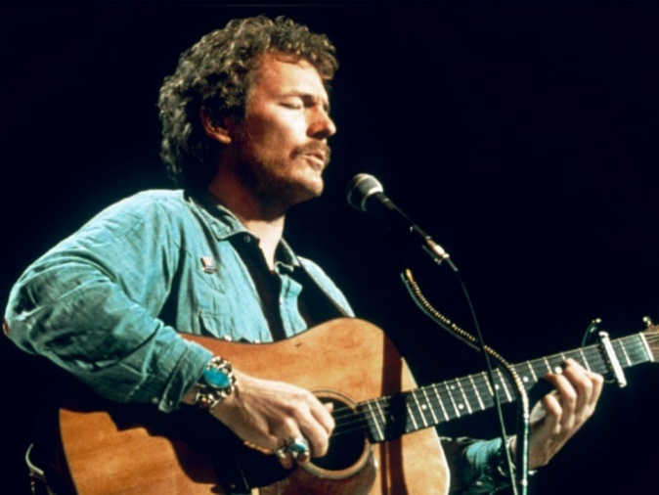
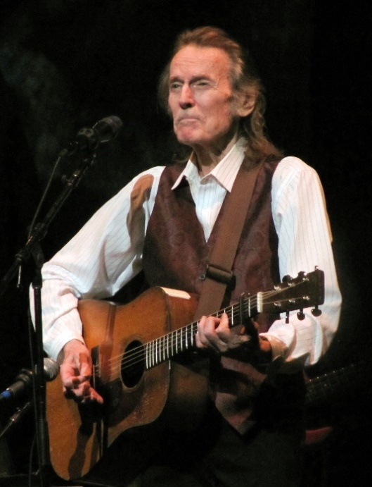

- Gordon Lightfoot Mama said
- The Johnstons The gypsy
- Hank Williams Jr Looking at the rain
- Peter Vee Sundown
- Waylon Jennings Same old loverman
- Bojoura I heard you talking in your sleep
- George Hamilton IV Christian Island (Georgian Bay)
- Ron Sexsmith Drifters
- Gordon Lightfoot Unsettled ways
- Peter, Paul & Mary For lovin’ me
- Bobby Bare Early morning rain
- Marty Robbins Ribbon of darkness
- Harlan Howard Home from the forest
- Bill Anderson Did she mention my name
- Sonny Martin Long way back home
- Lynn Anderson Cotton jenny
- Good Brothers Alberta Bound
- Johnstons Bitter green
- George Hamilton IV Steel rail blues
- Gordon Lightfoot Sit down, young stranger
Bonus:
- Don Williams If You Could Read My Mind
- Kenny Rankin Mountains and Maryan
- Val Doonican Your Love’s Return (Song for Stephen
Foster)

Dinsdag 11 juni: 22:00-23:00
Regio Noordkop Bluegrass
Bluegrass Whippoorwill
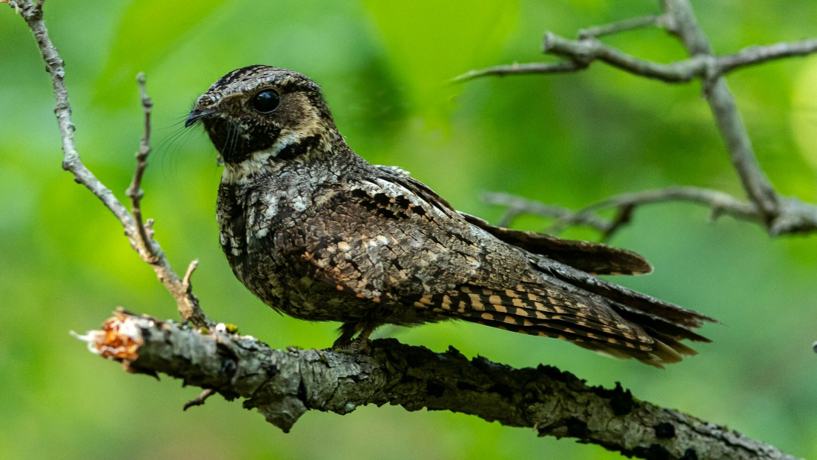

- Bill Monroe The first whippoorwill (take 6)
- Marty Raybon The late night cry of the whippoorwill
- Deer Creek Boys She’s a lot like the whippoorwill
- Lulu Belle & Scotty Wiseman Lonesome whippoorwill
- Barrier Brothers Whippoorwill
- Virgil Harden Message of the whippoorwill
- Warrior River Boys Where the whippoorwill is whispering
good night
- Pete Goble Call of the whippoorwill
- Volume Five The lonesome cry of the whippoorwill
- Audrey Barger The whippoorwill’s last call
- Run Boy Run So sang the whippoorwill
- Peter Rowan When the golden leaves begin to fall
(van CD: First Whippoorwill)
- Chatham County Line Speed of the whippoorwill
- Don Reno & Red Smiley When it’s time for the whippoorwill
to sing
- Squirrel Butter Whippoorwill song
- Blue Highway Nothing but a whippoorwill
- Jim Greer When it’s time for the whippoorwill
to sing
- Chickie Williams Whippoorwill valley
- Jim Orange & the Orange Blossoms Call of the whippoorwill

De vorige week
Wilt u luisteren naar het programma van de vorige week?
Control+klik op onderstaande links

Dinsdag 4 juni: Country & Bluegrass NieUw: 2024-18
https://hans.vdveen.org/muziek/A - COUNTRY NU (pas verschenen)/407A - Country & Bluegrass NieUw - 2024-06-04 - 2024-18.mp3

Dinsdag 4 juni: Noordkop Country: Liz Anderson (5)
https://hans.vdveen.org/muziek/B - NOORDKOP COUNTRY/407B - Regio Noordkop Country - 2024-06-04 - KLiz Anderson (5, slot).mp3

dinsdag 4 juni: Noordkop Bluegrass: Bluebird
https://hans.vdveen.org/muziek/C - NOORDKOP BLUEGRASS/407C - Regio Noordkop Bluegrass - 2024-06-04 - Bluebirds.mp3

